Ритуалы: зачем они нужны ребенку?

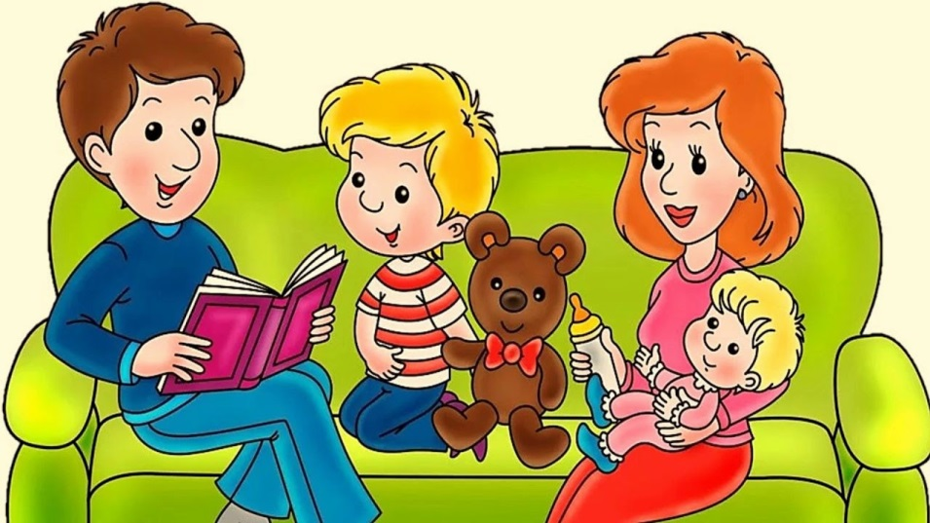
Дети-дошкольники очень любят ритуалы. Им важно знать, что, когда и в какой последовательности будет происходить. Сначала я смотрю "Спокойной ночи, малыши", потом иду купаться, потом надеваю пижаму, мама приносит мне молоко, я обнимаю мишку, мама меня укрывает и целует. Все хорошо, все как всегда, можно спать. Но если вдруг мишка куда-то задевался или мама говорит по телефону и все никак не идет целовать - караул. Ребенок не может заснуть, крутится, плачет, мается. Это не капризы - ему действительно плохо. Умные родители знают, что стыдить и увещевать бесполезно - проще включить свет, объявить семейный аврал и найти-таки мишку.
Следует заметить, что ритуальное поведение у детей более старшего возраста и взрослых может быть причиной для беспокойства, тогда как в дошкольном возрасте оно совершенно нормально.
Приведем примеры таких ритуалов у детей:
- пить (или есть) только из любимой чашки (из любимой тарелки);
- ребенок отказывается выбросить старые ботинки, которые ему уже малы, даже если вы купили ему новые;
- желание слушать одну и ту же сказку много раз;
- желание смотреть один и тот же мультфильм много раз.
Такая приверженность к порядку для маленького ребенка - способ справиться с тревогой. Ведь он и правда совсем маленький, а мир такой сложный, каждый день происходит столько нового, и хоть что-то должно быть неизменным. Тогда можно, опираясь на эти островки покоя и предсказуемости, двигаться дальше, рисковать, пробовать, развиваться.
Чем больше в данный период жизни ребенка происходит изменений (пошел в детский сад, переехали на новую квартиру, родился братик и т.п.), тем важнее сохранять неизменным то, что можно.
Особенно важны ритуалы встречи и расставания. Это пригодится вам, когда малыш пойдет в детский садик или школу. Особый поцелуй или рукопожатие, приветствие ладошками или кулаками, щекотка, подмигивание и т.д.
В незнакомых ситуациях ритуалы помогают преодолеть стресс. Если ваша дочка или ваш сын любит читать книжки на ночь, обязательно захватите книжку, когда полетите на самолете в другую страну или будете ночевать в гостинице или в гостях.
Ритуалы помогают членам семьи чувствовать себя семьей. В каждой семье, какой бы она ни была - обычной или многодетной - есть свои "приколы", обычаи, традиции. Ритуалы укрепляют семейные ценности, объединяют семью, особенно в нестабильные времена.
Успехов Вам!

